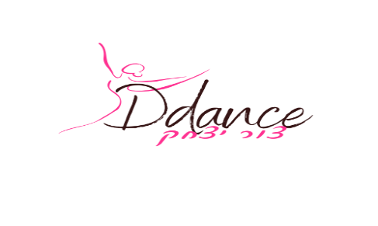

תקנון להקות מחול תשפ"ו

בנות יקרות שלנו,
ברכות! התקבלתן למסלול היפ-הופ מקצועי/להקה מקצועית.
אנו הכוריאוגרפים ומנהלת הסטודיו נעשה את מירב המאמצים על מנת להביא אתכן לרמה הגבוהה ביותר מבחינה מקצועית וערכית. תזכרו, ביחד אתן כוח!

- ערך החברות אצלנו הוא עליון- על כל חברות הלהקות לכבד אחת את השנייה. לא נקבל התנהגות בריונית/חרמות/ליגלוגים וכו׳.

- עמידה בזמנים- יש להקפיד להגיע בזמן לשיעורים. מומלץ להגיע לפני תחילת השיעור ולבצע מתיחות אישיות/ חזרה על הריקודים על מנת להגיע בשיא המוכנות.

- חיסורים מתמשכים לא יתקבלו- רקדנית אשר תחסיר באופן כרוני וללא סיבה מוצדקת תעלה לדיון עם הכוריאוגרפים, מנהלת הסטודיו וההורים, על המשך השתתפותה במסלול.

- חזרות נוספות מחוץ לשעות הקבועות במערכת- יש להיערך בהתאם ולקבל בהבנה מלאה שיהיו חזרות אקסטרה שהרקדניות יצטרכו להיות נוכחות בהן, זאת על מנת להגיע למוכנות מלאה לקראת התחרויות וההופעות.

- ביגוד ושיער- על כל רקדנית להגיע בלבוש אחיד אשר יקבע מראש, ללא תכשיטים למיניהם ועם קוקו אסוף.

- מוכנות ורצף תקין בשיעור- על כל רקדנית להגיע מוכנה לשיעור לאחר שעברה וחזרה על החומר התנועתי מהשיעור הקודם.

- החלטת כוריאוגרפים- כל החלטות הכוריאוגרפים יתקבלו בהבנה מלאה ובכבוד כחלק מהיותכן רקדניות במסלול להקה מקצועי - בין אם זה מיקומים, חלוקת סולואים, חלוקת תפקידים, חומר תנועתי, בחירות מוזיקליות, תלבושות, ועוד׳. זכרו- הכוריאוגרפים שלנו יודעים מה הכי טוב ונכון עבור הלהקה ככלל ולא כפרט.

- השתתפות מלאה בתחרויות ובהופעות- ההשתתפות בכל תחרות, הופעה, והפקה הינה חובה- כל רקדנית מהווה כוח עצום וחלק בלתי נפרד מהלהקה ולכן ישנה חובת השתתפות ואחראיות אישית של כל אחת מכן לטובת הכלל.

- נוכחות באימונים: הרקדניות מתחייבות להגיע לכל האימונים, החזרות והמפגשים שנקבעים מראש. נוכחות מלאה היא תנאי להשתתפות פעילה בלהקה
היעדרויות חוזרות: חבר קבוצה שייעדר יותר מחמש פעמים, ללא סיבה מוצדקת, יוזמן לשיחה עם הנהלת הלהקה לבחינת המשך השתתפותו.
- השתתפות באירועים שנתיים: הרקדניות בסטודיו משתתפות במהלך השנה במספר אירועים, מופעים ותחרויות, מעבר למופע סיום השנה. אירועים אלו כוללים, בין היתר, מופע יום העצמאות, תחרויות מחול אזוריות וארציות, הופעות קהילתיות, והשתתפות בפרויקטים מיוחדים לפי החלטת הנהלת הסטודיו.
- הופעה חיצונית ולבוש
למען אחידות, בטיחות ומקצועיות, כל הרקדנים והרקדניות מתבקשים להקפיד על הופעה מסודרת בכל פעילות בסטודיו – אימונים, חזרות והופעות. יש להגיע בלבוש מתאים לפעילות מחול, כפי שנקבע על ידי הסטודיו, ולהימנע מלבוש שאינו תואם כגון ג'ינס, סנדלים או כפכפים. השיער חייב להיות אסוף ומתוח, ותכשיטים אינם מותרים, למעט עגילי אוזניים צמודים. הקפדה על הופעה אחידה תורמת לאווירה מקצועית ולביצוע בטוח ונוח של התנועה.

